無線遙控器頻率修改方法
主機板上有一塊無線接收版如圖
步驟一:一共有8個焊點,如要更改頻率1就將最左邊的焊再一起,如下圖
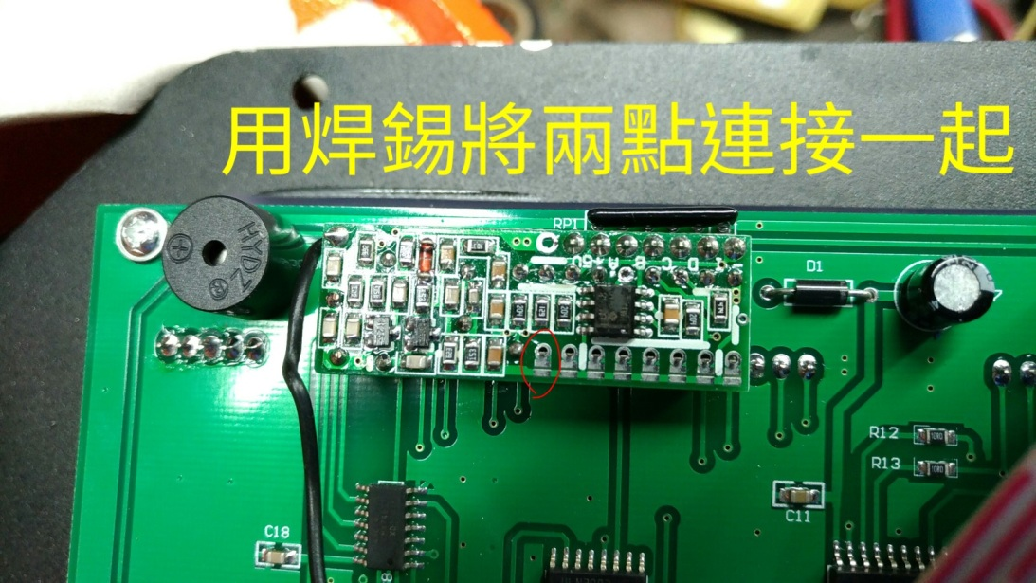
步驟二:將遙控器背蓋拆開,一樣會看到8排焊點,一排3個焊點,將上面及
中間的焊點連接,更改頻率1就焊最左排上中兩點連接,如下圖
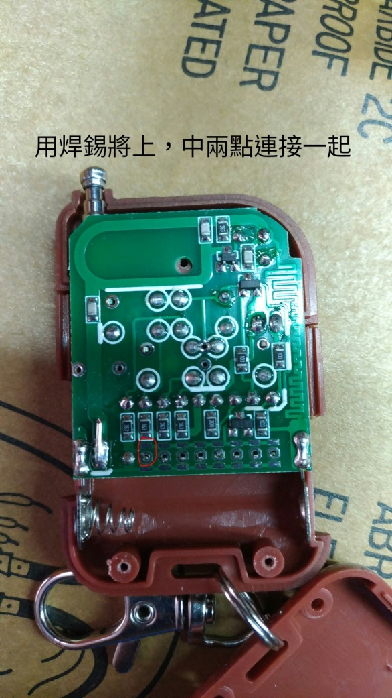

頻道2~8依此類推

